

**TRƯỜNG ĐẠI HỌC CÔNG NGHIỆP HÀ NỘI**

**KHOA CÔNG NGHỆ THÔNG TIN**

**⋅⋅⋅⋅⋅🙣🕮🙡⋅⋅⋅⋅**



**BÁO CÁO THÍ NGHIỆM/THỰC NGHIỆM**

**HỌC PHẦN: LẬP TRÌNH JAVA**

|  |  |
| --- | --- |
| **GVHD:** | TS. Hà Mạnh Đào |
| **Lớp:** | 20222IT6019010 |
| **Nhóm:** | 06 |

**Đề tài: Quản lý hồ sơ học sinh**

*Hà Nội, Năm 2023*



**TRƯỜNG ĐẠI HỌC CÔNG NGHIỆP HÀ NỘI**

**KHOA CÔNG NGHỆ THÔNG TIN**

**⋅⋅⋅⋅⋅🙣🕮🙡⋅⋅⋅⋅**



**BÁO CÁO THÍ NGHIỆM/THỰC NGHIỆM**

**HỌC PHẦN: LẬP TRÌNH JAVA**

|  |  |
| --- | --- |
| **GVHD:** | TS. Hà Mạnh Đào |
| **Khóa:** | 15 |
| **Lớp:** | 20222IT6019010 |
| **Nhóm:** | 06 |
| **Sinh viên thực hiện:** | Đậu Xuân Long – 2020607678  Nguyễn Hoàng Minh – 2020608127  Nguyễn Thị Thu Thủy - 2020606909 |

**Đề tài: Quản lý hồ sơ học sinh**

*Hà Nội, Năm 2023*

**LỜI CẢM ƠN**

Lời đầu tiên, nhóm 6 xin gửi lời cảm ơn chân thành tới thầy Hà Mạnh Đào. Trong quá trình học tập và thực hiện đề tài này, chúng em đã nhận được sự quan tâm giúp đỡ, hướng dẫn tận tình, tâm huyết của thầy. Những gì chúng em nhận được không chỉ dừng lại ở kiến thức môn học mà nhiều hơn thế đó là những lời khuyên, chia sẻ thực tế từ thầy. Chính nhờ phương pháp dạy học của thầy mà chúng em có cơ hội khám phá và phát huy khả năng của bản thân. Những buổi thuyết trình chính là cơ hội tuyệt vời giúp chúng em rèn luyện sự tự tin, kỹ năng giao tiếp, làm việc nhóm, …. Đây cũng chính là hành trang quan trọng giúp chúng em tự tin bước chân vào môi trường làm việc thực tế.

Để hoàn thành được đề tài này, nhóm chúng em đã cùng nhau nghiên cứu, thảo luận, áp dụng những kiến thức được học trên lớp cùng với các nguồn tài liệu trên Internet và cả những trải nghiệm của bản thân. Chúng em rất mong sẽ nhận được những lời nhận xét, góp ý từ thầy cô và bạn đọc để đề tài này có thể hoàn thiện hơn nữa.

Một lần nữa, chúng em xin chân thành cảm ơn!

***Nhóm sinh viên thực hiện.***

**MỤC LỤC**

PHẦN 1: MỞ ĐẦU 6

1.1 Mô tả tổng quát 6

1.2 Vai trò, ý nghĩa của đề tài 6

1.3 Mục đích của đề tài 7

1.4 Mục tiêu của đề tài 7

1.5 Đối tượng sử dụng 7

PHẦN 2: PHÂN TÍCH THIẾT KẾ 8

2.1 Yêu cầu chức năng 8

2.2 Yêu cầu phi chức năng 8

2.2.1 Các yêu cầu về giao diện người dùng 8

2.2.2 Các yêu cầu về phần cứng 8

2.2.3 Các yêu cầu khác 9

2.3 Phân tích hệ thống 9

2.3.1 Mô hình hóa dữ liệu hệ thống 9

2.3.1.1 Yêu cầu về dữ liệu 9

2.3.1.2 Biểu đồ thực thể liên kết 10

2.3.2 Mô hình hóa chức năng hệ thống 10

2.3.2.1 Biểu đồ use case hệ thống 10

2.3.2.2 Đặc tả Use Case 11

2.4 Nhiệm vụ, công việc và kết quả đạt được 20

2.4.1 Nhiệm vụ 20

2.4.2 Công việc 20

2.4.3 Kết quả 21

2.5 Mô tả sản phẩm nghiên cứu 21

2.5.1 Tên sản phẩm 21

2.5.2 Xác định hình thức sản phẩm 21

2.5.3 Cấu trúc, nội dung của sản phẩm 21

2.5.4 Thực hiện bài toán 22

PHẦN 3: KẾT QUẢ THỰC NGHIỆM 23

3.1 Giao diện đăng nhập 23

3.2 Giao diện màn hình chính 23

3.3 Giao diện quản lý học sinh 24

3.4 Giao diện quản lý lớp học 25

3.5 Giao diện quản lý khóa học 26

3.6 Giao diện quản lý kì học 27

3.7 Kiểm thử 27

3.7.1 Lịch trình công việc: 27

3.3.1 Test Plan. 28

PHẦN 4: KẾT LUẬN VÀ BÀI HỌC KINH NGHIỆM 38

PHẦN 5: TÀI LIỆU THAM KHẢO 39

# PHẦN 1: MỞ ĐẦU

## 1.1 Mô tả tổng quát

Việc quản lý hồ sơ của mọi người trong một cơ quan, tổ chức, ...dựa trên các thông tin cơ bản, thông tin cá nhân để quản lý con người một cách tốt nhất. Vì vậy, bài toán quản lý hồ sơ học sinh vốn luôn là vấn đề nan giải với các trường học hiện nay.

Ngày nay, việc tin học hóa quá trình xử lý thông tin quản lý ngày càng trở nên phổ biến, trước hết nhằm trợ giúp cho nghiệp vụ quản lý, giúp các nhà lãnh đạo nắm được thông tin cần thiết. Việc tin học hóa không đặt ra cho toàn bộ qui trình quản lý mà chỉ thực hiện một số khâu quan trọng nhất định trong quy tình đó. Nếu số lượng học sinh quá đông thì công việc này càng phức tạp và mất nhiều thời gian. Mặt khác, khi cần in điểm hay có yêu cầu phúc tra bài thi mà người quản lý phải làm thủ công, tức là phải tìm hồ sơ hay bài thi và điểm thi sẽ mất rất nhiều thời gian và công sức. Từ đó ta thấy việc áp dụng công nghệ vào quản lý, lưu trữ hồ sơ học sinh là rất cần thiết, đáp ứng nhu cầu nhanh chóng và cần thiết.

Với tầm quan trọng như trên nhóm chúng em đã quyết định chọn đề tài “**Quản lý hồ sơ học sinh**”.

## 1.2 Vai trò, ý nghĩa của đề tài

Công tác quản lý hồ sơ, tài liệu có vai trò, tác dụng rất lớn. Bởi vì nó giúp cơ quan, tổ chức và doanh nghiệp thu thập, xử lý và cung cấp kịp thời, đầy đủ nguồn thông tin văn bản (thông tin tài liệu, phục vụ hoạt động quản lý của cơ quan.

Là công cụ để kiểm soát việc thi hành quyền lực của cơ quan, doanh nghiệp.

Góp phần nâng cao hiệu quả và chất lượng công việc công tác của nhà quản lý.

Tạo điều kiện để bảo vệ bí mật thông tin trong văn bản, Giữ gìn các chứng cứ pháp lý đảm bảo cho hoạt động kiểm tra, thanh tra và giám sát. Đảm bảo an toàn và phát huy giá trị tài liệu lưu trữ.

Giúp tra cứu nhanh chóng, làm căn cứ chính xác để giải quyết công việc kịp thời, mang lại hiệu quả.

Lập hồ sơ tốt sẽ xây dựng được nề nếp khoa học trong công tác văn thư, tránh quy tình trạng nộp lưu tài liệu còn bó, gói đưa vào lưu trữ, tạo thuận lợi cho người lưu trữ tiến hành các nội dung nghiệp vụ lưu trữ, nhằm phục vụ tốt cho công tác khai thác, nghiên cứu trong lưu trữ cơ quan và lưu trữ lịch sử.

## 1.3 Mục đích của đề tài

Đáp ứng nhu cầu tra cứu thông tin trực tuyến ngày càng phát triển của xã hội, xây dựng nên một môi trường làm việc hiệu quả.

Việc quản lý học sinh để xử lý kịp thời các công việc trở nên dễ dàng, thông tin được sắp xếp có hệ thống nên người dùng dễ tìm kiếm.

## 1.4 Mục tiêu của đề tài

Sử dụng giao diện GUI với Swing.

Phải kết nối với CSDL tệp và hệ quản trị MySQL hoặc SQL Server/Oracle

Dữ liệu người sử dụng được cất trong CSDL MySQL hoặc SQL Server/Oracle Ứng dụng thực hiện đầy đủ CRUD(Create/Read/Update/Delete) và xử lý dữ liệu với Collection

## 1.5 Đối tượng sử dụng

Dành cho đối tượng là các giáo viên, ban giám hiệu nhà trường.

Có 2 đối tượng sử dụng cơ bản là giáo viên và ban giám hiệu:

* Giáo viên: Thông qua trang trường có thể xem và tra cứu thông tin ở mọi nơi.
* Ban giám hiệu: Có toàn quyền sử dụng và cập nhật thông tin học sinh, quản lý hồ sơ học sinh, đảm bảo tính an toàn cho website.

# PHẦN 2: PHÂN TÍCH THIẾT KẾ

## 2.1 Yêu cầu chức năng

|  |  |
| --- | --- |
| Chức năng | Mô tả |
| Đăng nhập | Truy cập vào phần mềm |
| Xem thông tin hồ sơ | Hiển thị các thông tin |
| Quản lý học sinh | Hiển thị các thông tin học sinh cùng các chức năng thêm, sửa, xóa. |
| Quản lý lớp | Hiển thị thông tin các lớp cùng các chức năng thêm, sửa, xóa. |
| Quản lý khóa học | Hiển thị thông tin khóa học cùng các chức năng thêm, sửa, xóa. |
| Tìm kiếm hồ sơ | Cho phép tìm kiếm hồ sơ học sinh qua tên. |
| Quản lý kỳ học | Hiển thị thông tin kỳ học cùng các chức năng thêm, sửa, xóa. |

## 2.2 Yêu cầu phi chức năng

### 2.2.1 Các yêu cầu về giao diện người dùng

HosoHocSinh là một phần mềm giúp cho giao diện, ban giám hiệu sử dụng một cách dễ dàng và đẹp mắt.

### 2.2.2 Các yêu cầu về phần cứng

* Nơi lữu trữ cơ sở dữ liệu: Máy chủ đặt tại trường, bản backup trên server của bên thứ ba.
* Kết nối: Thông qua hệ thống mạng.
* Thiết bị hỗ trợ: Sử dụng được với tất cả các trình duyệt web và thiết bị máy tính, điện thoại.
* Các giao thức được sử dụng: TCP/IP (Transmission Control Protocol)/(Internet Protocol), HTTP (HyperText Transfer Protocol).

### 2.2.3 Các yêu cầu khác

* Bảo mật thông tin.
* Độ tin cậy cao, thông tin trên web rõ ràng, chính xác.
* Hệ thống website hoạt động 24/24.
* Sử dụng được nhiều loại ngôn ngữ.
* Phù hợp với nhiều hệ điều hành trên máy tính và điện thoại.
* Tốc độ truyền tải nhanh chóng.
* Thường xuyên nâng cấp để phì hợp với mục đích sử dụng.
* Hạn chế trường hợp sập mạng.
* Các quy tắc nghiệp vụ.
* Giáo viên, ban giám hiệu có thế xem, chỉnh sửa, update, ... thông tin hồ sơ của học sinh.
* Phân lớp người dùng và các chức năng riêng. Bảo trì định kì 3 tháng 1 lần.

## 2.3 Phân tích hệ thống

### 2.3.1 Mô hình hóa dữ liệu hệ thống

#### 2.3.1.1 Yêu cầu về dữ liệu

- Kỳ học: Gồm mã kỳ học, tên kỳ học, ngày bắt đầu, ngày kết thúc. Mỗi kỳ học bao gồm 1 hoặc nhiều khóa học. Mỗi khóa học thuộc về chỉ 1 kỳ học

- Khóa học: Gồm mã khóa học, tên khóa học. Mỗi khóa học bao gồm 1 hoặc nhiều lớp học. Mỗi lớp học chỉ thuộc về 1 khóa học.

- Lớp học: Gồm mã lớp, tên lớp, ngày đăng ký. Mỗi lớp học gồm 1 hoặc nhiều sinh viên. Mỗi sinh viên chỉ thuộc về 1 lớp học

- Sinh viên: Gồm mã sinh viên, tên sinh viên, năm sinh, tuổi, quê quán.

- Tài khoản: Gồm mã tài khoản, tên tài khoản, mật khẩu.

#### 2.3.1.2 Biểu đồ thực thể liên kết

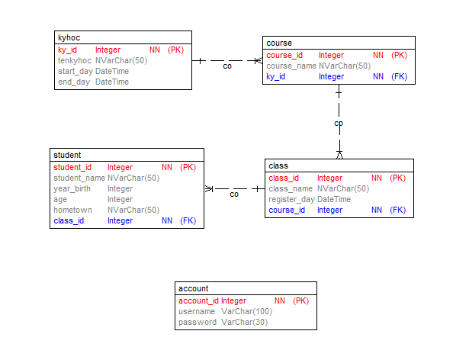

*Hình ảnh 2.1: Biểu đồ thực thể liên kết*

### 2.3.2 Mô hình hóa chức năng hệ thống

#### 2.3.2.1 Biểu đồ use case hệ thống

*Hình ảnh2.2: Biểu đồ use case hệ thống.*

* Đăng nhập: Cho phép người quản trị đăng nhập vào hệ thống.
* Xem thông tin: Cho phép người quản trị xem thông tin học sinh, lớp học, khóa học.
* Quản lý học sinh: Cho phép người quản trị thêm, sửa, xóa học sinh.
* Quản lý lớp: Cho phép người quản trị thêm, sửa, xóa lớp học.
* Quản lý khóa học: Cho phép người quản trị thêm, sửa, xóa khóa học.
* Tìm kiếm học sinh: Cho phép người quản trị tìm kiếm các thông tin về học sinh.
* Tìm kiếm lớp: Cho phép người quản trị tìm kiếm các thông tin về lớp học.
* Tìm kiếm khóa học: Cho phép người quản trị tìm kiếm các thông tin về khóa học.
* Quản lý kỳ học: Cho phép người quản trị thêm, sửa, xóa kỳ học.

#### 2.3.2.2 Đặc tả Use Case

##### 2.3.2.2.1 UC Đăng nhập

1. Tên use case: Đăng Nhập
2. Mô tả vắn tắt: Use case cho phép quản trị viên đăng nhập để thực hiện các chức năng quản lý.
3. Luồng sự kiện
   1. Luồng cơ bản
      1. Use case này bắt đầu khi người quản trị kích vào nút “Đăng nhập” trên màn hình.
      2. Hệ thống yêu cầu người quản trị, người quản trị nhập tên tài khoản và mật khẩu.
      3. Người quản trị nhập tên tài khoản và mật khẩu.
      4. Người quản trị kích “Login”.

Use case kết thúc.

* 1. Luồng rẽ nhánh
     + - 1. Tại bước 3 trong luồng cơ bản, nếu người quản trị nhập tên tài khoản hoặc mật khẩu không đúng thì hệ thống sẽ thông báo “Tài khoản hoặc mật khẩu không chính xác”.
         2. Tại bất kỳ bước nào trong luồng cơ bản nếu không kết nối được với cơ sở dữ liệu thì hệ thống sẽ hiển thị một thông báo lỗi và use case kết thúc

1. Các yêu cầu đặc biệt: Không có.
2. Tiền điều kiện: Người quản trị phải có tài khoản từ trước
3. Hậu điều kiện: Sau khi đăng nhập, hình quản trị sẽ được hiện ra
4. Điểm mở rộng: Không có.

##### 2.3.2.2.2 UC Xem thông tin học sinh

1. Tên use case: Xem thông tin học sinh
2. Mô tả vắn tắt: Use case cho phép quản trị viên xem thông tin danh sách học sinh
3. Luồng sự kiện
   1. Luồng cơ bản
4. Use case này bắt đầu khi người quản trị kích vào nút “Quản lý học sinh” trên màn hình.
5. Hệ thống lấy các thông tin ten, tuoi, namsinh, que từ bảng STUDENT và hiển thị ra bảng danh sách các học sinh

Use case kết thúc.

* 1. Luồng rẽ nhánh

1) Tại bất kỳ bước nào trong luồng cơ bản nếu không kết nối được với cơ sở dữ liệu thì hệ thống sẽ hiển thị một thông báo lỗi và use case kết thúc

1. Các yêu cầu đặc biệt: Không có.
2. Tiền điều kiện: Người quản trị phải đăng nhập
3. Hậu điều kiện: Sau khi kích nút “quản lý học sinh”, danh sách học sinh được hiện ra
4. Điểm mở rộng: Không có.

##### 2.3.2.2.3 UC Xem thông tin lớp học

1. Tên use case: Xem thông tin lớp học
2. Mô tả vắn tắt: Use case cho phép quản trị viên xem thông tin danh sách lớp học
3. Luồng sự kiện
   1. Luồng cơ bản
4. Use case này bắt đầu khi người quản trị kích vào nút “Quản lý lớp học” trên màn hình.
5. Hệ thống lấy thông tin tenlop, ngaydk từ bảng CLASS và hiển thị ra bảng danh sách các lớp học

Use case kết thúc

* 1. Luồng rẽ nhánh

1) Tại bất kỳ bước nào trong luồng cơ bản nếu không kết nối được với cơ sở dữ liệu thì hệ thống sẽ hiển thị một thông báo lỗi và use case kết thúc

1. Các yêu cầu đặc biệt: Không có.
2. Tiền điều kiện: Người quản trị phải đăng nhập
3. Hậu điều kiện: Sau khi kích nút “Quản lý lớp học”, danh sách lop hoc được hiện ra
4. Điểm mở rộng: Không có.

##### 2.3.2.2.4 UC Xem thông tin khóa học

1. Tên use case: Xem thông tin khóa học
2. Mô tả vắn tắt: Use case cho phép quản trị viên xem thông tin danh sách khóa học
3. Luồng sự kiện
   1. Luồng cơ bản
4. Use case này bắt đầu khi người quản trị kích vào nút “Quản lý khóa học” trên màn hình.
5. Hệ thống lấy các thông tin tenkhoa, ngaybd, ngaykt từ bảng COURSE và hiển thị ra bảng danh sách các khóa học.

Use case kết thúc.

* 1. Luồng rẽ nhánh

1) Tại bất kỳ bước nào trong luồng cơ bản nếu không kết nối được với cơ sở dữ liệu thì hệ thống sẽ hiển thị một thông báo lỗi và use case kết thúc.

1. Các yêu cầu đặc biệt: Không có.
2. Tiền điều kiện: Người quản trị phải đăng nhập
3. Hậu điều kiện: Sau khi kích nút “Quản lý khóa học”, danh sách học sinh được hiện ra
4. Điểm mở rộng: Không có.

##### 2.3.2.2.5 UC Quản lý học sinh

1. Tên use case: Quản lý học sinh
2. Mô tả vắn tắt: Use case cho phép quản trị viên thêm, sửa, xóa học sinh
3. Luồng sự kiện
   1. Luồng cơ bản
      1. Use case này bắt đầu khi người quản trị kích vào “Quản lý học sinh” trên màn hình hệ thống, hệ thống sẽ lấy thông tin danh sách các học sinh từ bảng STUDENT hiển thị lên màn hình
      2. Thêm học sinh
4. Người quản trị nhập thông tin học sinh: họ tên, tuổi, năm sinh, quê và kích nút “add”.
5. Hệ thống sẽ tạo 1 học sinh với thông tin vừa nhập và hiển thị lên màn hình.
   * 1. Sửa thông tin học sinh
6. Người quản trị chọn 1 học sinh trong bảng, hệ thống sẽ hiện thông tin của học sinh đó từ bảng STUDENT lên màn hình.
7. Người quản trị sửa đúng thông tin và kích vào “UPDATE”.
8. Hệ thống sẽ cập nhật lại thông tin và hiển thị lên màn hình.
   * 1. Xóa học sinh
9. Người quản trị chọn 1 học sinh cần xóa và ấn nút “DELETE”.
10. Hệ thống hiện lên thông báo xác nhận.
11. Người quản trị kích chọn “yes”.
12. Hệ thống sẽ xóa thông tin học sinh khỏi bảng.

Use case kết thúc.

* 1. Luồng rẽ nhánh

1. Tại bước 2a, 3b trong luồng cơ bản, nếu người quản trị nhập thông tin không hợp lệ thì hệ thống sẽ báo “Thông tin không hợp lệ” và nhập lại.
2. Tại bước 4c, nếu người quản trị kích chọn “No” hoặc “Cancle” thì hệ thống sẽ bỏ qua thao tác xóa và quay lại màn hình quản lý.
3. Tại bất kỳ thời điểm nào trong quá trình thực hiển use case nếu không kết nối được với cơ sử dữ liệu thì hệ thống sẽ hiển thị một thông báo lỗi và use case kết thúc
4. Các yêu cầu đặc biệt: Không có.
5. Tiền điều kiện: Người quản trị phải đăng nhập
6. Hậu điều kiện: Sau khi use case kết thúc thành công, cập nhật lại dữ liệu và hiển thị lên màn hình.
7. Điểm mở rộng: Không có.

##### 2.3.2.2.6 UC Quản lý lớp

1. Tên use case: Quản lý lớp
2. Mô tả vắn tắt: Use case cho phép quản trị viên thêm, sửa, xóa lớp học.
3. Luồng sự kiện
   1. Luồng cơ bản
      1. Use case này bắt đầu khi người quản trị kích vào “Quản lý lớp” trên màn hình hệ thống, hệ thống sẽ lấy thông tin danh sách các lớp từ bảng CLASS hiển thị lên màn hình
      2. Thêm lớp
4. Người quản trị nhập thông tin lớp học: tên lớp, khóa học và kích “add”.
5. Hệ thống sẽ tạo 1 lớp với thông tin vừa nhập và hiển thị lên màn hình.
   * 1. Sửa thông tin lớp
6. Người quản trị chọn 1 lớp trong bảng, hệ thống sẽ hiện thông tin của lớp đó từ bảng CLASS lên màn hình.
7. Người quản trị sửa đúng thông tin và kích vào “UPDATE”.
8. Hệ thống sẽ cập nhật lại thông tin và hiển thị lên màn hình.
   * 1. Xóa lớp
9. Người quản trị chọn 1 lớp cần xóa và ấn nút “DELETE”.
10. Hệ thống hiện lên thông báo xác nhận.
11. Người quản trị kích chọn “yes”.
12. Hệ thống sẽ xóa thông tin lớp đó khỏi bảng.

Use case kết thúc.

* 1. Luồng rẽ nhánh

1. Tại bước 2a, 3b trong luồng cơ bản, nếu người quản trị nhập thông tin không hợp lệ thì hệ thống sẽ báo “Thông tin không hợp lệ” và nhập lại.
2. Tại bước 4c, nếu người quản trị kích chọn “No” hoặc “Cancle” thì hệ thống sẽ bỏ qua thao tác xóa và quay lại màn hình quản lý.
3. Tại bất kỳ thời điểm nào trong quá trình thực hiển use case nếu không kết nối được với cơ sử dữ liệu thì hệ thống sẽ hiển thị một thông báo lỗi và use case kết thúc
4. Các yêu cầu đặc biệt: Không có.
5. Tiền điều kiện: Người quản trị phải đăng nhập
6. Hậu điều kiện: Sau khi use case kết thúc thành công, cập nhật lại dữ liệu và hiển thị lên màn hình.
7. Điểm mở rộng: Không có.

##### 2.3.2.2.7 UC Quản lý khóa học

1. Tên use case: Quản lý khóa học
2. Mô tả vắn tắt: Use case cho phép quản trị viên thêm, sửa, xóa khóa học
3. Luồng sự kiện:
   1. Luồng cơ bản
      1. Use case này bắt đầu khi người quản trị kích vào “Quản lý khóa học” trên màn hình hệ thống, hệ thống sẽ lấy thông tin danh sách các học sinh từ bảng COURSE hiển thị lên màn hình
      2. Thêm khóa học
4. Người quản trị nhập thông tin học sinh: tên khóa, ngày bắt đầu, ngày kết thúc và kích nút “add”.
5. Hệ thống sẽ tạo 1 khóa học mới với thông tin vừa nhập và hiển thị lên màn hình.
   * 1. Sửa thông tin khóa học
6. Người quản trị chọn 1 khóa học trong bảng, hệ thống sẽ hiện thông tin của học sinh đó từ bảng COURSE lên màn hình.
7. Người quản trị sửa đúng thông tin và kích vào “UPDATE”.
8. Hệ thống sẽ cập nhật lại thông tin và hiển thị lên màn hình.
   * 1. Xóa khóa học
9. Người quản trị chọn 1 khóa học cần xóa và ấn nút “DELETE”.
10. Hệ thống hiện lên thông báo xác nhận.
11. Người quản trị kích chọn “yes”.
12. Hệ thống sẽ xóa thông tin khóa học khỏi bảng.

Use case kết thúc.

* 1. Luồng rẽ nhánh

1. Tại bước 2a, 3b trong luồng cơ bản, nếu người quản trị nhập thông tin không hợp lệ thì hệ thống sẽ báo “Thông tin không hợp lệ” và nhập lại.
2. Tại bước 4c, nếu người quản trị kích chọn “No” hoặc “Cancle” thì hệ thống sẽ bỏ qua thao tác xóa và quay lại màn hình quản lý.
3. Tại bất kỳ thời điểm nào trong quá trình thực hiển use case nếu không kết nối được với cơ sử dữ liệu thì hệ thống sẽ hiển thị một thông báo lỗi và use case kết thúc
4. Các yêu cầu đặc biệt: Không có.
5. Tiền điều kiện: Người quản trị phải đăng nhập
6. Hậu điều kiện: Sau khi use case kết thúc thành công, cập nhật lại dữ liệu và hiển thị lên màn hình.
7. Điểm mở rộng: Không có.

##### 2.3.2.2.8 UC Tìm kiếm học sinh

1. Tên use case: Tìm kiếm học sinh
2. Mô tả vắn tắt: Use case này cho phép người quản trị có thể tìm kiếm các thông tin học sinh.
3. Luồng sự kiện
   1. Luồng cơ bản
      1. Người quản trị kích nút “Find” rồi nhập tên học sinh vào ô tìm kiếm.
      2. Sau khi nhập dữ liệu nhấn enter hệ thống sẽ tìm và hiển thị thông tin học sinh trong bảng STUDENT lên màn hình.
   2. Luồng rẽ nhánh
      1. Nếu không có học sinh nào có tên trùng với tên đã nhập, hiển thị thông báo “Không có học sinh nào có tên cần tìm”.
      2. Tại bất kì bước nào nếu không kết nối được với cơ sở dữ liệu thì hiển thị thông báo lỗi. Use case kết thúc.

4. Các yêu cầu đặc biệt: Không có.

1. Tiền điều kiện: Người quản trị phải đăng nhập vào hệ thống
2. Hậu điều kiện: Hiển thị thông tin học sinh cần tìm nếu có hoặc đưa ra thông báo nếu không.
3. Điểm mở rộng: Không có.

##### 2.3.2.2.9 UC Tìm kiếm lớp

1. Tên use case: Tìm kiếm lớp
2. Mô tả vắn tắt: Use case này cho phép người quản trị có thể tìm kiếm các thông tin lớp học.
3. Luồng sự kiện
   1. Luồng cơ bản
4. Người quản trị kích nút “Find” rồi nhập tên lớp vào ô tìm kiếm.
5. Sau khi nhập dữ liệu nhấn enter hệ thống sẽ tìm và hiển thị thông tin lớp từ bảng CLASS lên màn hình.
   1. Luồng rẽ nhánh
6. Nếu không có lớp nào có tên trùng với tên đã nhập, hiển thị thông báo “Không có lớp nào có tên cần tìm”.
7. Tại bất kì bước nào nếu không kết nối được với cơ sở dữ liệu thì hiển thị thông báo lỗi. Use case kết thúc.
8. Các yêu cầu đặc biệt: Không có.
9. Tiền điều kiện: Người quản trị phải đăng nhập vào hệ thống
10. Hậu điều kiện: Hiển thị thông tin học sinh cần tìm nếu có hoặc đưa ra thông báo nếu không.
11. Điểm mở rộng: Không có.

##### 2.3.2.2.10 UC Tìm kiếm khóa học

1. Tên use case: Tìm kiếm khóa học
2. Mô tả vắn tắt: Use case này cho phép người quản trị có thể tìm kiếm các thông tin khóa học.
3. Luồng sự kiện
   1. Luồng cơ bản
4. Người quản trị kích nút “Find” rồi nhập tên khóa học vào ô tìm kiếm.
5. Sau khi nhập dữ liệu nhấn enter hệ thống sẽ tìm và hiển thị thông tin khóa học từ bảng COURSE lên màn hình.
   1. Luồng rẽ nhánh
6. Nếu không có khóa học nào có tên trùng với tên đã nhập, hiển thị thông báo “Không có khóa học nào có tên cần tìm”.
7. Tại bất kì bước nào nếu không kết nối được với cơ sở dữ liệu thì hiển thị thông báo lỗi. Use case kết thúc.
8. Các yêu cầu đặc biệt: Không có.
9. Tiền điều kiện: Người quản trị phải đăng nhập vào hệ thống
10. Hậu điều kiện: Hiển thị thông tin khóa học cần tìm nếu có hoặc đưa ra thông báo nếu không.
11. Điểm mở rộng: Không có.

##### UC Quản lý kỳ học

1. Tên use case: Quản lý kỳ học
2. Mô tả vắn tắt: Use case cho phép quản trị viên thêm, sửa, xóa kỳ học
3. Luồng sự kiện:
   1. Luồng cơ bản
      1. Use case này bắt đầu khi người quản trị kích vào “Quản lý kỳ học” trên màn hình hệ thống, hệ thống sẽ lấy thông tin danh sách các học sinh từ bảng KYHOC hiển thị lên màn hình
      2. Thêm kỳ học
4. Người quản trị nhập thông tin học sinh: tên kỳ học, ngày bắt đầu, ngày kết thúc và kích nút “add”.
5. Hệ thống sẽ tạo 1 kỳ học mới với thông tin vừa nhập và hiển thị lên màn hình.
   * 1. Sửa thông tin kỳ học
6. Người quản trị chọn 1 kỳ học trong bảng, hệ thống sẽ hiện thông tin của kỳ học đó từ bảng KYHOC lên màn hình.
7. Người quản trị sửa đúng thông tin và kích vào “UPDATE”.
8. Hệ thống sẽ cập nhật lại thông tin và hiển thị lên màn hình.
   * 1. Xóa khóa học
9. Người quản trị chọn 1 kỳ học cần xóa và ấn nút “DELETE”.
10. Hệ thống hiện lên thông báo xác nhận.
11. Người quản trị kích chọn “yes”.
12. Hệ thống sẽ xóa thông tin khóa học khỏi bảng.

Use case kết thúc.

* 1. Luồng rẽ nhánh

1. Tại bước 2a, 3b trong luồng cơ bản, nếu người quản trị nhập thông tin không hợp lệ thì hệ thống sẽ báo “Thông tin không hợp lệ” và nhập lại.
2. Tại bước 4c, nếu người quản trị kích chọn “No” hoặc “Cancel” thì hệ thống sẽ bỏ qua thao tác xóa và quay lại màn hình quản lý.
3. Tại bất kỳ thời điểm nào trong quá trình thực hiển use case nếu không kết nối được với cơ sử dữ liệu thì hệ thống sẽ hiển thị một thông báo lỗi và use case kết thúc
4. Các yêu cầu đặc biệt: Không có.
5. Tiền điều kiện: Người quản trị phải đăng nhập
6. Hậu điều kiện: Sau khi use case kết thúc thành công, cập nhật lại dữ liệu và hiển thị lên màn hình.
7. Điểm mở rộng: Không có.

## 2.4 Nhiệm vụ, công việc và kết quả đạt được

### 2.4.1 Nhiệm vụ

* Sử dụng giao diện GUI với Swing: Hệ thống các công cụ, sử dụng các hộp thoại.
* Kết nối với CSDL tệp về hệ quản trị MySQL hoặc SQL Server/ Oracle.
* Có phần quản trị và phần người sử dụng.
* Phần quản trị cho phép tác động trực tiếp vào CSDL, phần người dùng có thể xem thông tin.
* Dữ liệu được lưu trữ trong CSDL MySQL hoặc SQL Server/Oracle.
* Ứng dụng thực hiện đầy đủ CRUD (Create/Read/Update/Delete).

### 2.4.2 Công việc

|  |  |  |
| --- | --- | --- |
| Tuần | Người thực hiện | Nội dung công việc |
| 8/5-21/5 | Cả nhóm | Hoàn thiện các biểu mẫu và phiếu đề xuất hoàn thiện đề tài bài tập lớn, yêu cầu chức năng, phi chức năng. |
| 22/5-8/6 | Cả nhóm | Thực hiện giao diện, xây dựng giao diện và cài đặt chương trình, xây dựng hệ thống database, sử dụng  JDBC để kết nối với database, xây dựng các lớp entity. |
| Thực hiện các chức năng có phần mềm. |

### 2.4.3 Kết quả

* Hiểu được lập trình Hướng đối tượng.
* Mô hình MVC.
* Sử dụng được Collection.
* Kết nối với CSDL với MySQL.
* Sử dụng Java Swing tạo giao diện.
* Ghi sinh viên vào file XML.
* Hoàn thiện các chức năng của bài toán Quản lý hồ sơ học sinh.

## 2.5 Mô tả sản phẩm nghiên cứu

### 2.5.1 Tên sản phẩm

Tên bài tập lớn: Quản lý hồ sơ học sinh.

### 2.5.2 Xác định hình thức sản phẩm

Sản phẩm là bài tập lớn là file java swing có giao diện như web. Có thể thực hiện được các chức năng yêu cầu của hệ thống như: xem, thêm, sửa, xóa, …

### 2.5.3 Cấu trúc, nội dung của sản phẩm

Cấu trúc bài tập lớn dựa theo mô hình cấu trúc Model-View-Controller (MVC) để tạo lập giao diện người dùng trên máy tính. Dựa theo mô hình chia ra các thành phần, đảm nhận các chức năng.

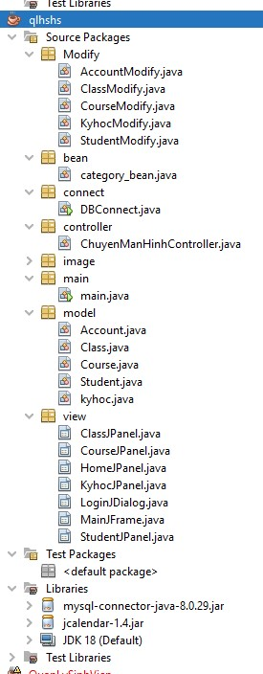

### 2.5.4 Thực hiện bài toán

* Liên kết cơ sở dữ liệu

Gọi đường dẫn, thiết lập tài khoản và liên kết với cơ sở dữ liệu thông qua phần mềm mySQL.

* Chuyển màn hình

Thực hiện chuyển màn hình tới các chức năng trong cùng project.

# PHẦN 3: KẾT QUẢ THỰC NGHIỆM

## 3.1 Giao diện đăng nhập

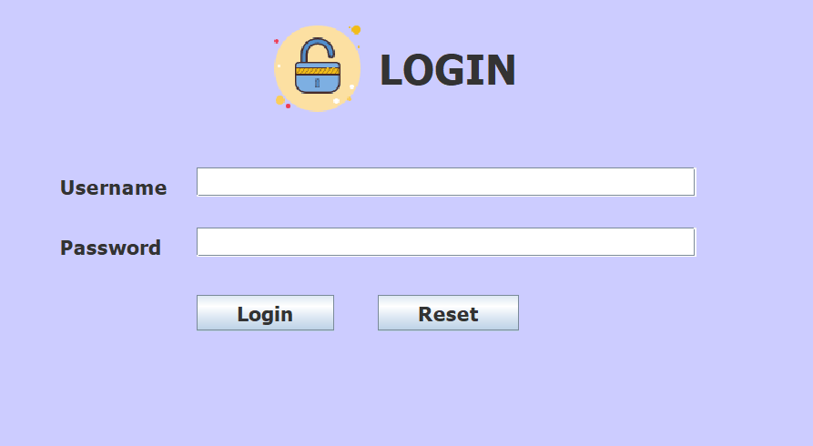

*Hình 3.1: Giao diện đăng nhập*

Frame login cho phép người dùng nhập vào 2 trường thông tin là Username – tài khoản và Password – Mật khẩu. Khi người dùng click chọn login hệ thống gọi tới hàm sự kiện ActionPerformed của button Login.

## 3.2 Giao diện màn hình chính

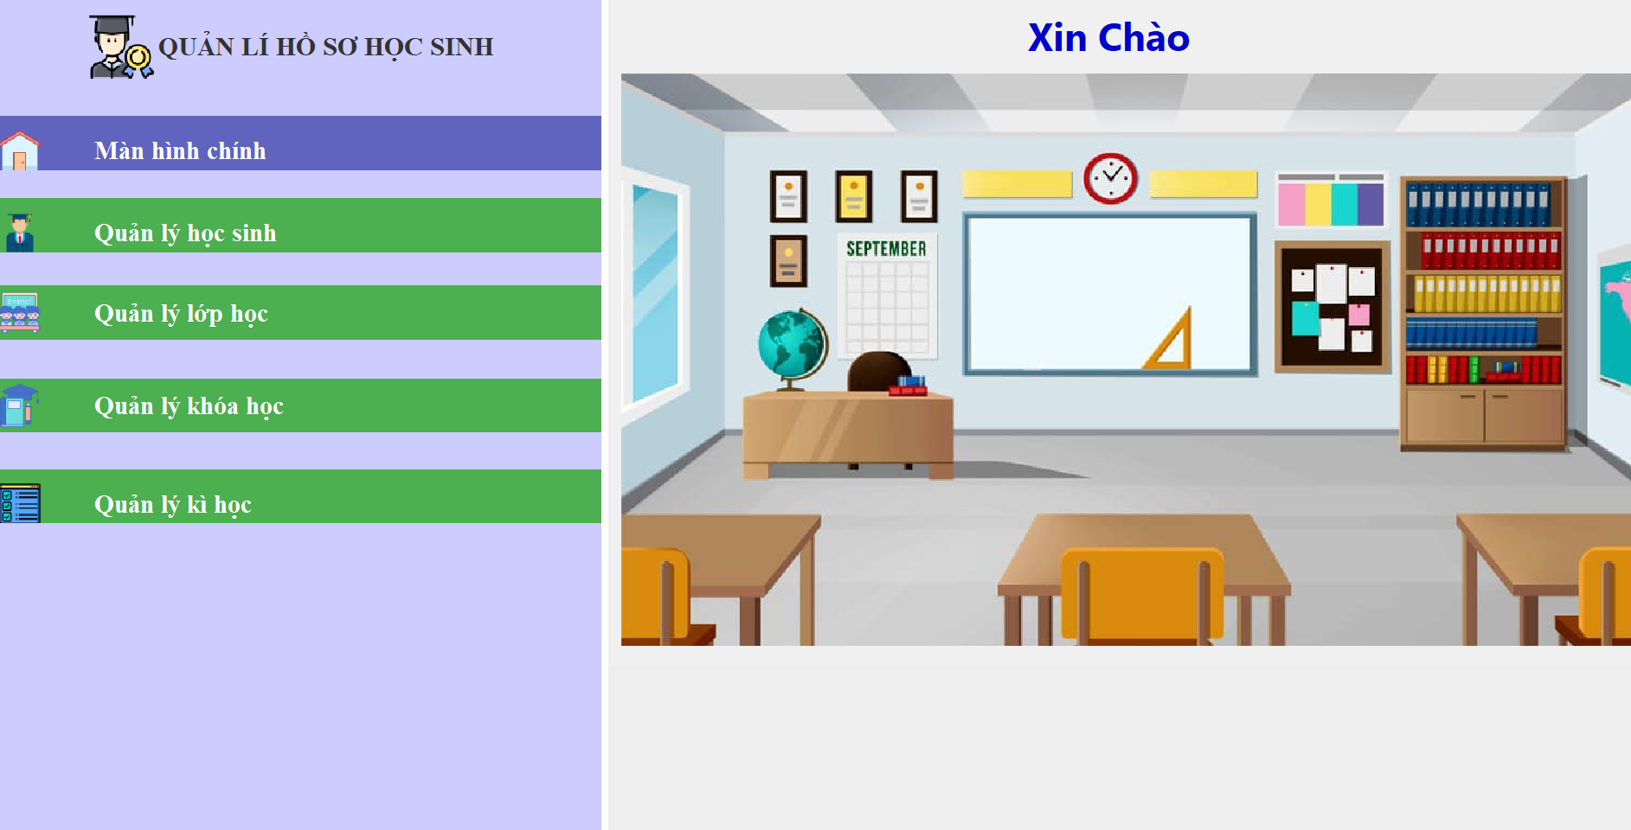

*Hình 3.2. Giao diện màn hình chính*

Khi đăng nhập thành công thì sẽ vào giao diện chính bao gồm các menu tương ứng với các chức năng quản lý của người quản trị như quản lý kỳ học, quản lý khóa học, quản lý lớp học, quản lý học sinh.

## 3.3 Giao diện quản lý học sinh

Khi admin chọn tab quản lý học sinh trong thanh menu trái hệ thống chuyển tới trang quản lý học sinh:

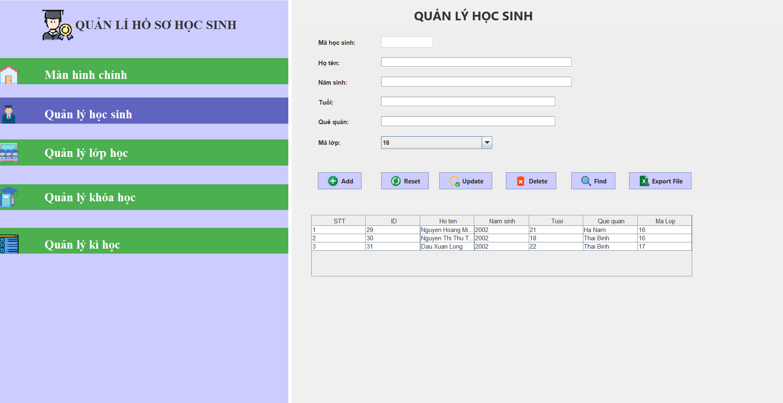

*Hình 3.3. Giao diện quản lý học sinh*

- Trong giao diện này admin có thể thao tác các chức năng như: thêm mới, xóa, sửa, nhập lại, tìm kiếm để phục vụ chức năng quản lý học sinh.

- Khi tất cả các trường dữ liệu là hợp lệ sẽ tiến hành thêm tài khoản mới vào hệ thông với những thông tin trong textbox.

- Tương tự như khi thêm, khi sửa thông tin của một học sinh cũng cần kiểm tra thông tin được nhập vào textbox. Khi xóa một học sinh ra khỏi hệ thống cần hiển thị cửa sổ xác nhận trước khi xóa.

## 3.4 Giao diện quản lý lớp học

Khi admin chọn tab quản lý lớp học trong thanh menu trái hệ thống chuyển tới trang quản lý lớp học:

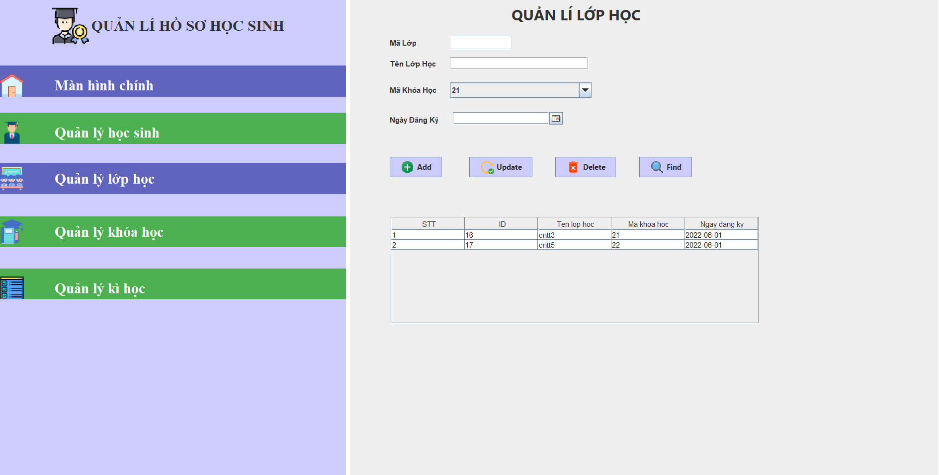

*Hình 3.4. Giao diện quản lý lớp học*

* Tương tư như khi quản lý học sinh, khi thêm một lớp học mới sẽ tiến hành kiểm tra thông tin mà người dùng nhập vào. Khi tất cả các trường dữ liệu là hợp lệ sẽ tiến hành thêm tài khoản mới vào hệ thông với những thông tin trong textbox.
* Tương tự như khi thêm, khi sửa thông tin của một lớp học cũng cần kiểm tra thông tin được nhập vào textbox.
* Khi xóa một lớp học ra khỏi hệ thống cần hiển thị cửa sổ xác nhận trước khi xóa. Lưu ý nếu trong hệ thống đang có học sinh có thông tin mã lớp trùng với mã lớp cần xóa thì sẽ xảy ra ngoại lệ (Vì bảng STUDENT có khóa ngoài là malop tham chiếu đến khóa chính malop của bảng CLASS). Vì vậy cần xóa những học sinh có mã lớp đó trước khi xóa lớp đó.

## 3.5 Giao diện quản lý khóa học

Khi admin chọn tab quản lý khóa học trong thanh menu trái hệ thống chuyển tới trang quản lý khóa học:

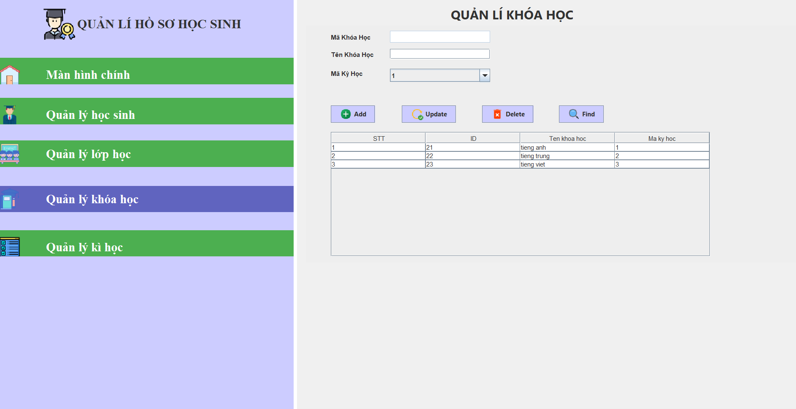

*Hình 3.5. Giao diện quản lý khóa học*

Tương tự như trên, thêm, sửa thông tin khóa học cũng cần kiểm tra thông tin trước khi thêm hoặc cập nhật dữ liệu vào hệ thống. Đối với xóa khóa học, cũng cần kiểm tra trước khi xóa, xem hiện tại đang có lớp học nào có mã khóa học trùng với mã khóa học cần xóa không để tránh xảy ra ngoại lệ.

## 3.6 Giao diện quản lý kì học

Khi admin chọn tab quản lý kỳ học trong thanh menu trái hệ thống chuyển tới trang quản lý kỳ học:

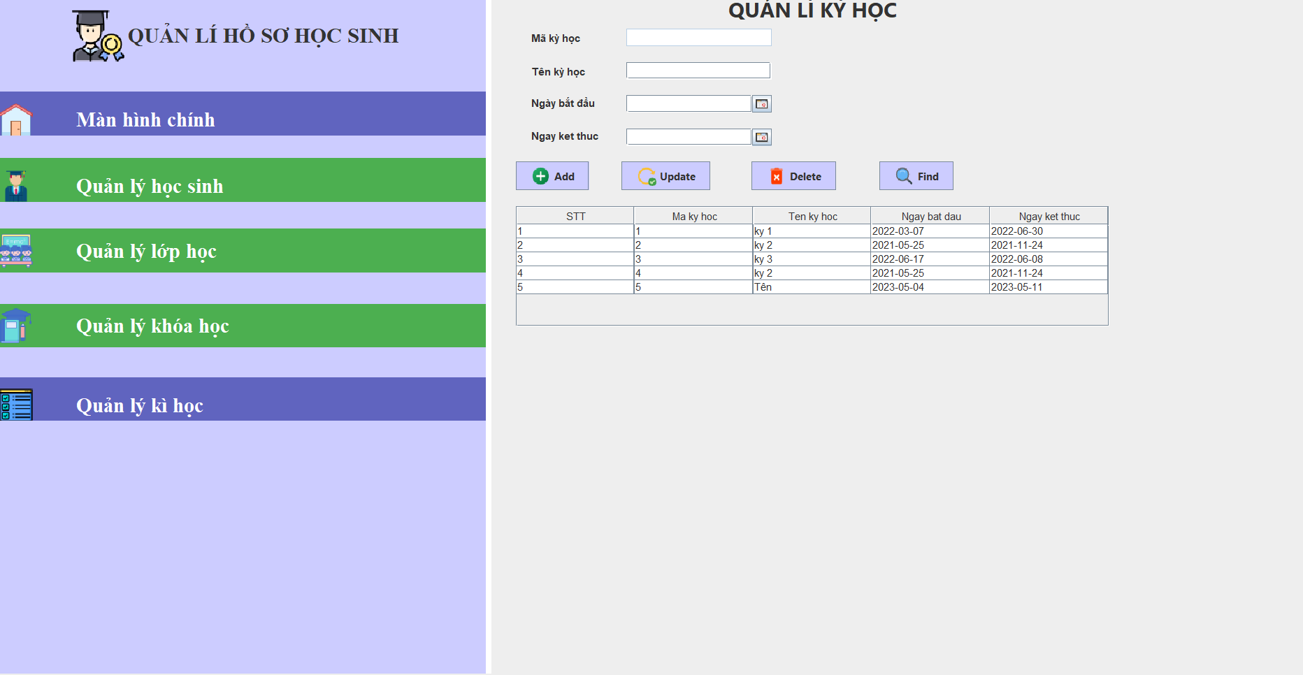

*Hình 3.6. Giao diện quản lý kì học*

- Tương tự như 3 chức năng trên, trong giao diện này admin có thể thao tác các chức năng như: thêm mới, xóa, sửa, nhập lại, tìm kiếm để phục vụ chức năng quản lý kỳ học.

- Khi tất cả các trường dữ liệu là hợp lệ sẽ tiến hành thêm tài khoản mới vào hệ thông với những thông tin trong textbox.

- Khi xóa một học sinh ra khỏi hệ thống cần hiển thị cửa sổ xác nhận trước khi xóa.

## 3.7 Kiểm thử

### 3.7.1 Lịch trình công việc:

|  |  |  |  |  |
| --- | --- | --- | --- | --- |
| **Mốc công việc** | **Sản phẩm** | **Thời gian** | **Bắt đầu** | **Kết thúc** |
| Lập kế hoạch kiểm thử | Test case | 1 ngày | 21/02/2023 | 22/02/2023 |
| Xem lại các tài liệu | Test case | 1 ngày | 22/02/2023 | 23/02/2023 |
| Thiết kế các testcase | Test case | 1 ngày | 24/02/2023 | 25/02/2023 |
| Xem lại các testcase | Test case | 1 ngày | 25/02/2023 | 26/02/2023 |
| Thực thi các testcase | Test case | 1 ngày | 26/02/2023 | 27/02/2023 |
| Ghi nhận và đánh giá kết quả kiểm thử | Test case | 1 ngày | 26/02/2023 | 27/02/2023 |

### Test Plan.

|  |  |  |  |
| --- | --- | --- | --- |
| **Tên người kiểm thử** | **Nội dung kiểm thử** | **Thời gian**  **kiểm thử** | **Cách thức kiểm thử** |
| Nguyễn Hoàng Minh | Thêm, sửa, xóa, tìm kiếm học sinh | Sau khi hoàn tất phần mềm | Thủ công |
|  | Kiểm tra tài khoản đăng nhập | Sau khi hoàn tất phần mềm | Thủ công |
| Nguyễn Thị Thu Thủy | Thêm, xóa sửa, tìm kiếm lớp học | Sau khi hoàn tất phần mềm | Thủ công |
|  | Thêm, xóa sửa, tìm kiếm khóa học | Sau khi hoàn tất phần mềm | Thủ công |
| Đậu Xuân Long | Thêm, sửa, xóa, tìm kiếm kì học | Sau khi hoàn tất phần mềm | Thủ công |
|  | Xuất file Excel | Sau khi hoàn tất phần mềm | Thủ công |

* **Test 1:**

|  |  |  |  |  |  |
| --- | --- | --- | --- | --- | --- |
| Tên test case | | | Thêm học sinh | | |
| Mô tả | | | Test nhập các trường dữ liệu | | |
| Người Thực hiện | | | Nguyễn Hoàng Minh | | |
| Tên test case | Số thứ tự các bước | Tên các bước | Kết quả mong đợi | Kết quả  Thực tế | Trạng thái |
| Thêm học sinh | 1 | Mở quản lý học sinh | 1 hàng được thêm vào | 1 hàng được thêm vào | Thành công |
| 2 | Nhập đầy đủ trường dữ liệu |
| 3 | Click Add |

* **Test 2:**

|  |  |  |  |  |  |  |
| --- | --- | --- | --- | --- | --- | --- |
| Tên test case | | | | Sửa học sinh | | |
| Mô tả | | | | Test sửa các trường dữ liệu | | |
| Người Thực hiện | | | | Nguyễn Hoàng Minh | | |
| Tên test case | Số thứ tự các bước | Tên các bước | Kết quả mong đợi | | Kết quả  Thực tế | Trạng thái |
| Sửa học sinh | 1 | Mở quản lý học sinh | Thông tin trường dữ liệu được cập nhật | | Thông tin trường dữ liệu được cập nhật | Thành công |
| 2 | Nhập thông tin dữ liệu muốn sửa |
| 3 | Click Update |
| 4 | Xác nhận |

* **Test 3:**

|  |  |  |  |  |  |  |
| --- | --- | --- | --- | --- | --- | --- |
| Tên test case | | | | Xóa học sinh | | |
| Mô tả | | | | Test xóa các trường dữ liệu | | |
| Người Thực hiện | | | | Nguyễn Hoàng Minh | | |
| Tên test case | Số thứ tự các bước | Tên các bước | Kết quả mong đợi | | Kết quả  Thực tế | Trạng thái |
| Xóa học sinh | 1 | Mở quản lý học sinh | Thông tin trường dữ liệu được cập nhật | | Thông tin trường dữ liệu được cập nhật | Thành công |
| 2 | Click vào dòng chứa học sinh muốn xóa |
| 3 | Click Delete |
| 4 | Xác nhận |

* **Test 4:**

|  |  |  |  |  |  |  |
| --- | --- | --- | --- | --- | --- | --- |
| Tên test case | | | | Tìm kiếm học sinh | | |
| Mô tả | | | | Tìm kiếm các trường dữ liệu | | |
| Người Thực hiện | | | | Nguyễn Hoàng Minh | | |
| Tên test case | Số thứ tự các bước | Tên các bước | Kết quả mong đợi | | Kết quả  Thực tế | Trạng thái |
| Tìm kiếm học sinh | 1 | Mở quản lý học sinh | Thông tin trường dữ liệu được cập nhật | | Thông tin trường dữ liệu được cập nhật | Thành công |
| 2 | Nhập mã học sinh cần tìm kiếm |
| 3 | Click Find |

* **Test 5:**

|  |  |  |  |  |  |
| --- | --- | --- | --- | --- | --- |
| Tên test case | | | Kiểm tra tài khoản đăng nhập | | |
| Mô tả | | | Test các tài khoản có sẵn trong cơ sở dữ liệu | | |
| Người Thực hiện | | | Nguyễn Hoàng Minh | | |
| Tên test case | Số thứ tự các bước | Tên các bước | Kết quả mong đợi | Kết quả  Thực tế | Trạng thái |
| Kiểm tra tài khoản đăng nhập | 1 | Mở ứng dụng | Đăng nhập thành công và hiện ra menu quản lý | Đăng nhập thành công và hiện ra menu quản lý | Thành công |
| 2 | Nhập tài khoản, mật khẩu tương ứng |
| 3 | Click đăng nhập |

* **Test 6:**

|  |  |  |  |  |  |
| --- | --- | --- | --- | --- | --- |
| Tên test case | | | Thêm lớp học | | |
| Mô tả | | | Test nhập các trường dữ liệu | | |
| Người Thực hiện | | | Nguyễn Thị Thu Thủy | | |
| Tên test case | Số thứ tự các bước | Tên các bước | Kết quả mong đợi | Kết quả  Thực tế | Trạng thái |
| Thêm lớp học | 1 | Mở quản lý lớp học | 1 hàng được thêm vào | 1 hàng được thêm vào | Thành công |
| 2 | Nhập đầy đủ trường dữ liệu |
| 3 | Click Add |

* **Test 7:**

|  |  |  |  |  |  |  |
| --- | --- | --- | --- | --- | --- | --- |
| Tên test case | | | | Sửa lớp học | | |
| Mô tả | | | | Test sửa các trường dữ liệu | | |
| Người Thực hiện | | | | Nguyễn Thị Thu Thủy | | |
| Tên test case | Số thứ tự các bước | Tên các bước | Kết quả mong đợi | | Kết quả  Thực tế | Trạng thái |
| Sửa lớp học | 1 | Mở quản lý lớp học | Thông tin trường dữ liệu được cập nhật | | Thông tin trường dữ liệu được cập nhật | Thành công |
| 2 | Nhập thông tin dữ liệu muốn sửa |
| 3 | Click Update |
| 4 | Xác nhận |

* **Test 8:**

|  |  |  |  |  |  |  |
| --- | --- | --- | --- | --- | --- | --- |
| Tên test case | | | | Xóa lớp học | | |
| Mô tả | | | | Test xóa các trường dữ liệu | | |
| Người Thực hiện | | | | Nguyễn Thị Thu Thủy | | |
| Tên test case | Số thứ tự các bước | Tên các bước | Kết quả mong đợi | | Kết quả  Thực tế | Trạng thái |
| Xóa lớp học | 1 | Mở quản lý lớp học | Thông tin trường dữ liệu được cập nhật | | Thông tin trường dữ liệu được cập nhật | Thành công |
| 2 | Click vào dòng chứa lớp học muốn xóa |
| 3 | Click Delete |
| 4 | Xác nhận |

* **Test 9:**

|  |  |  |  |  |  |  |
| --- | --- | --- | --- | --- | --- | --- |
| Tên test case | | | | Tìm kiếm lớp học | | |
| Mô tả | | | | Tìm kiếm các trường dữ liệu | | |
| Người Thực hiện | | | | Nguyễn Thị Thu Thủy | | |
| Tên test case | Số thứ tự các bước | Tên các bước | Kết quả mong đợi | | Kết quả  Thực tế | Trạng thái |
| Tìm kiếm lớp học | 1 | Mở quản lý lớp học | Thông tin trường dữ liệu được cập nhật | | Thông tin trường dữ liệu được cập nhật | Thành công |
| 2 | Nhập mã lớp học cần tìm kiếm |
| 3 | Click Find |

* **Test 10:**

|  |  |  |  |  |  |
| --- | --- | --- | --- | --- | --- |
| Tên test case | | | Thêm khóa học | | |
| Mô tả | | | Test nhập các trường dữ liệu | | |
| Người Thực hiện | | | Nguyễn Thị Thu Thủy | | |
| Tên test case | Số thứ tự các bước | Tên các bước | Kết quả mong đợi | Kết quả  Thực tế | Trạng thái |
| Thêm khóa học | 1 | Mở quản lý khóa học | 1 hàng được thêm vào | 1 hàng được thêm vào | Thành công |
| 2 | Nhập đầy đủ trường dữ liệu |
| 3 | Click Add |

* **Test 11:**

|  |  |  |  |  |  |  |
| --- | --- | --- | --- | --- | --- | --- |
| Tên test case | | | | Sửa khóa học | | |
| Mô tả | | | | Test sửa các trường dữ liệu | | |
| Người Thực hiện | | | | Nguyễn Thị Thu Thủy | | |
| Tên test case | Số thứ tự các bước | Tên các bước | Kết quả mong đợi | | Kết quả  Thực tế | Trạng thái |
| Sửa khóa học | 1 | Mở quản lý khóa học | Thông tin trường dữ liệu được cập nhật | | Thông tin trường dữ liệu được cập nhật | Thành công |
| 2 | Nhập thông tin dữ liệu muốn sửa |
| 3 | Click Update |
| 4 | Xác nhận |

* **Test 12:**

|  |  |  |  |  |  |  |
| --- | --- | --- | --- | --- | --- | --- |
| Tên test case | | | | Xóa khóa học | | |
| Mô tả | | | | Test xóa các trường dữ liệu | | |
| Người Thực hiện | | | | Nguyễn Thị Thu Thủy | | |
| Tên test case | Số thứ tự các bước | Tên các bước | Kết quả mong đợi | | Kết quả  Thực tế | Trạng thái |
| Xóa khóa học | 1 | Mở quản lý khóa học | Thông tin trường dữ liệu được cập nhật | | Thông tin trường dữ liệu được cập nhật | Thành công |
| 2 | Click vào dòng chứa khóa học muốn xóa |
| 3 | Click Delete |
| 4 | Xác nhận |

* **Test 13:**

|  |  |  |  |  |  |  |
| --- | --- | --- | --- | --- | --- | --- |
| Tên test case | | | | Tìm kiếm khóa học | | |
| Mô tả | | | | Tìm kiếm các trường dữ liệu | | |
| Người Thực hiện | | | | Nguyễn Thị Thu Thủy | | |
| Tên test case | Số thứ tự các bước | Tên các bước | Kết quả mong đợi | | Kết quả  Thực tế | Trạng thái |
| Tìm kiếm khóa học | 1 | Mở quản lý khóa học | Thông tin trường dữ liệu được cập nhật | | Thông tin trường dữ liệu được cập nhật | Thành công |
| 2 | Nhập mã khóa học cần tìm kiếm |
| 3 | Click Find |

* **Test 14:**

|  |  |  |  |  |  |
| --- | --- | --- | --- | --- | --- |
| Tên test case | | | Thêm kì học | | |
| Mô tả | | | Test nhập các trường dữ liệu | | |
| Người Thực hiện | | | Đậu Xuân Long | | |
| Tên test case | Số thứ tự các bước | Tên các bước | Kết quả mong đợi | Kết quả  Thực tế | Trạng thái |
| Thêm kì học | 1 | Mở quản lý kì học | 1 hàng được thêm vào | 1 hàng được thêm vào | Thành công |
| 2 | Nhập đầy đủ trường dữ liệu |
| 3 | Click Add |

* **Test 15:**

|  |  |  |  |  |  |  |
| --- | --- | --- | --- | --- | --- | --- |
| Tên test case | | | | Sửa kì học | | |
| Mô tả | | | | Test sửa các trường dữ liệu | | |
| Người Thực hiện | | | | Đậu Xuân Long | | |
| Tên test case | Số thứ tự các bước | Tên các bước | Kết quả mong đợi | | Kết quả  Thực tế | Trạng thái |
| Sửa kì học | 1 | Mở quản lý kì học | Thông tin trường dữ liệu được cập nhật | | Thông tin trường dữ liệu được cập nhật | Thành công |
| 2 | Nhập thông tin dữ liệu muốn sửa |
| 3 | Click Update |
| 4 | Xác nhận |

* **Test 16:**

|  |  |  |  |  |  |  |
| --- | --- | --- | --- | --- | --- | --- |
| Tên test case | | | | Xóa kì học | | |
| Mô tả | | | | Test xóa các trường dữ liệu | | |
| Người Thực hiện | | | | Đậu Xuân Long | | |
| Tên test case | Số thứ tự các bước | Tên các bước | Kết quả mong đợi | | Kết quả  Thực tế | Trạng thái |
| Xóa kì học | 1 | Mở quản lý khóa học | Thông tin trường dữ liệu được cập nhật | | Thông tin trường dữ liệu được cập nhật | Thành công |
| 2 | Click vào dòng chứa kì học muốn xóa |
| 3 | Click Delete |
| 4 | Xác nhận |

* **Test 17:**

|  |  |  |  |  |  |  |
| --- | --- | --- | --- | --- | --- | --- |
| Tên test case | | | | Tìm kiếm kì học | | |
| Mô tả | | | | Tìm kiếm các trường dữ liệu | | |
| Người Thực hiện | | | | Đậu Xuân Long | | |
| Tên test case | Số thứ tự các bước | Tên các bước | Kết quả mong đợi | | Kết quả  Thực tế | Trạng thái |
| Tìm kiếm kì học | 1 | Mở quản lý kì học | Thông tin trường dữ liệu được cập nhật | | Thông tin trường dữ liệu được cập nhật | Thành công |
| 2 | Nhập mã kì học cần tìm kiếm |
| 3 | Click Find |

* **Test 18:**

|  |  |  |  |  |  |  |
| --- | --- | --- | --- | --- | --- | --- |
| Tên test case | | | | Xuất file Excel | | |
| Mô tả | | | | Xuất thông tin học sinh ra file Excel | | |
| Người Thực hiện | | | | Đậu Xuân Long | | |
| Tên test case | Số thứ tự các bước | Tên các bước | Kết quả mong đợi | | Kết quả  Thực tế | Trạng thái |
| Xuất file Excel | 1 | Mở quản lý học sinh | Thông tin trường dữ liệu được cập nhật | | Thông tin trường dữ liệu được cập nhật | Thành công |
| 2 | Click Export File |

# PHẦN 4: KẾT LUẬN VÀ BÀI HỌC KINH NGHIỆM

Những kiến thức và kỹ năng học được thông qua bài tiểu luận:

* Kiến thức: Nắm chắc kiến thức về nguyên lý lập trình Java, các khái niệm tổng quan: Class, hướng đối tượng, interface, exception, Collection, Awt, Swing, … hiểu được cách thiết kế (design patterns) và sử dụng nó trong Java, hiểu biết về XML và các thư viện mã nguồn mở khác.
* Kỹ năng: Kỹ năng làm việc nhóm hiệu quả, kỹ năng quản lý, Phân chia và sắp xếp thời gian.

Trình bày những kiến thức và kỹ năng học được thông qua thực hiện báo cáo thực nghiệm.

Những chuẩn đầu ra của hộc phần đã đạt được trong quá trình thực hiện báo cáo thực nghiệm.

Những bài học kinh nghiệm được rút ra sau khi kết thúc báo cáo thực nghiệm.

Những đề xuất với giảng viên dạy sau khi thực hiện báo cáo thực nghiệm. Ví dụ: xác định về tính khả thi của chủ đề, tính vừa sức đối với kiến thức, kỹ năng, kinh nghiệm đã có**,** những thuận lợi khó khăn trong quá trình nghiên cứu.

# PHẦN 5: TÀI LIỆU THAM KHẢO

Tài liệu giảng viên cung cấp

Trang JavatPoint: <https://www.javatpoint.com/>

Website w3school: <https://www.w3schools.com/java/>

StackOverflow: <https://stackoverflow.com/>